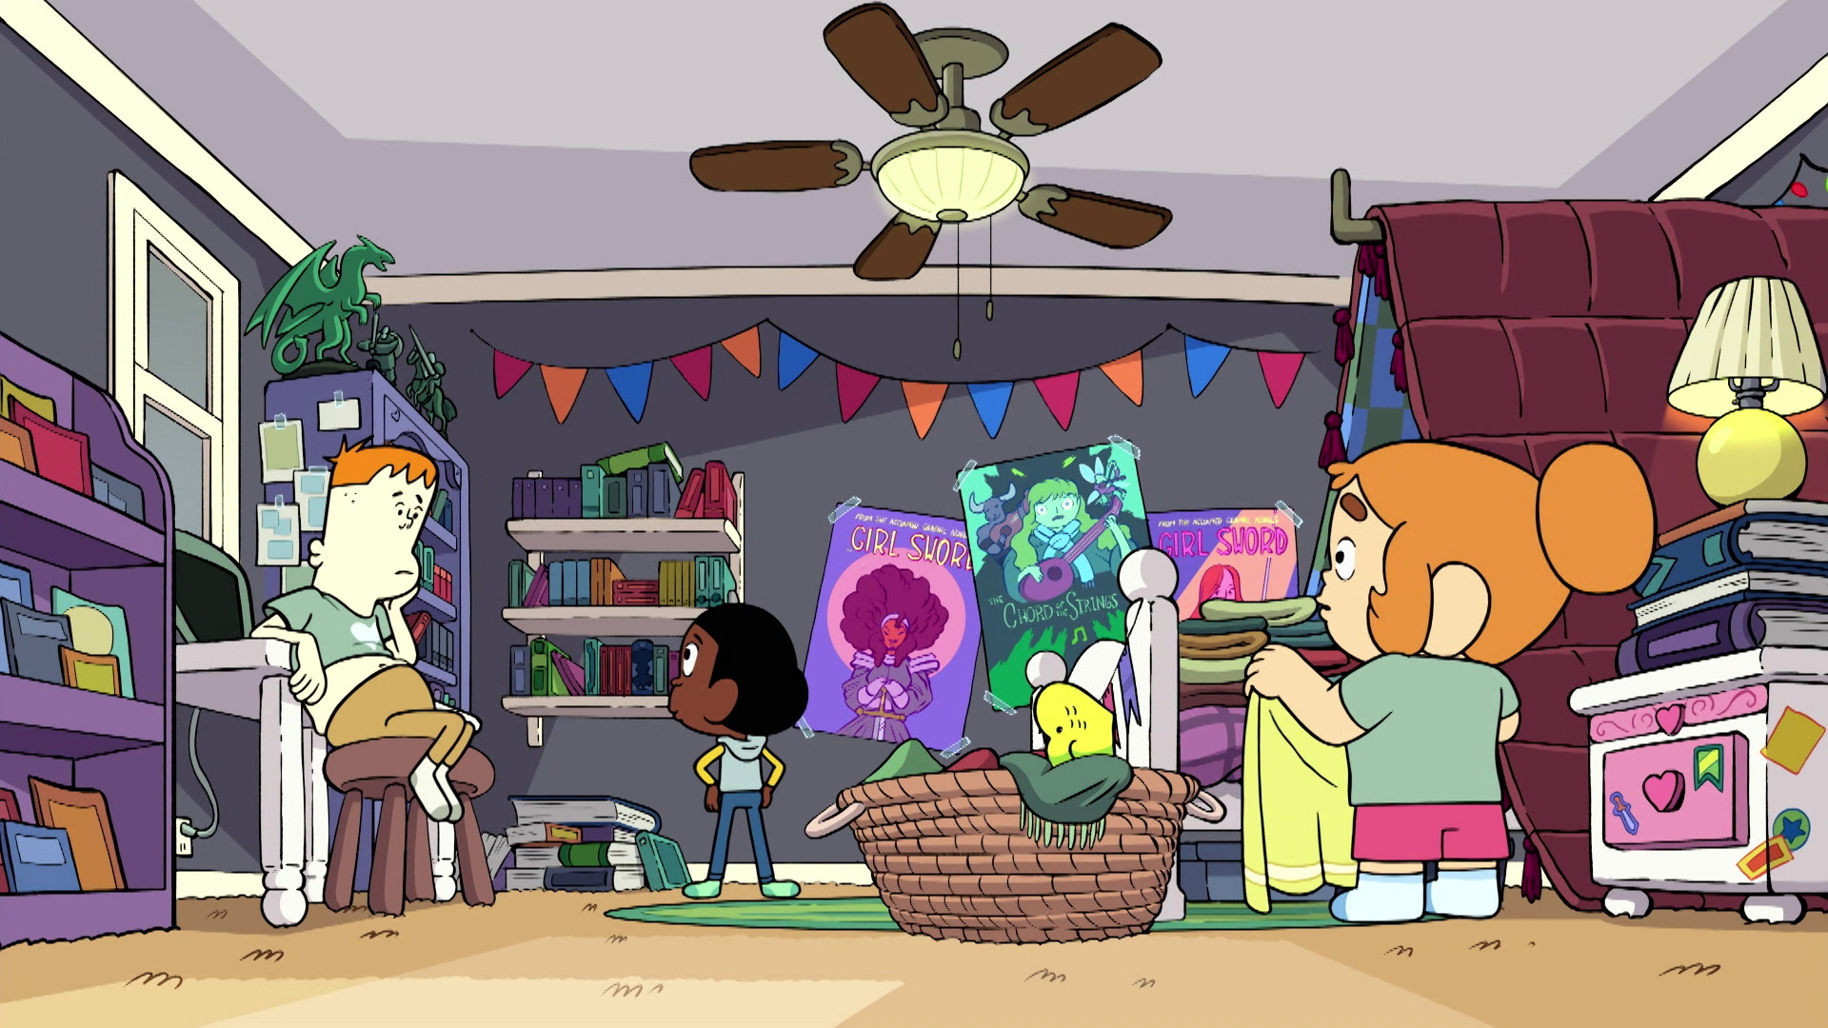

**O Mundo de Greg**

“A Grande Missão”

|  |  |  |  |  |  |
| --- | --- | --- | --- | --- | --- |
| **TÍTULO** | | | O mundo de Greg. A grande missão | | |
| **CANAL** | | | Cartoon Network | | |
| **DURAÇÃO DO VÍDEO** | | | 11:29 | | |
| **CRIADOR DA FICHA** | | | WarnerMedia | | |
| **PALAVRAS-CHAVES** | | | Autonomia, crescimento, comidas típicas, culturas, costumes | | |
| **ÁREAS DO CONHECIMENTO** | | | Conhecimento do ambiente  Formação pessoal | | |
| **EIXOS TEMÁTICOS** | | | Interculturalidade  Relação com os pares  Autoconhecimento e habilidades motoras | | |
| **NÍVEL** | | | Inicial | | |
| **OBJETIVOS DE APRENDIZAGEM** | | | MÓDULO I  Espera-se que as crianças consigam:   1. Reconhecer as mudanças no seu corpo ao longo do crescimento 2. Identificar a realização de atividades de menor a maior autonomia no percurso dos anos da vida   MÓDULO II  Espera-se que as crianças consigam:   1. Reconhecer e valorar a diversidade cultural 2. Identificar as comidas tradicionais de seus países. 3. Conhecer comidas típicas de outros países vizinhos | | |
| **CONTEÚDOS** | | | Desenvolvimento pessoal  Diversidade cultural | | |
| **ORIENTAÇÕES PARA O DOCENTE** | | | Neste episódio Greg e seus amigos têm uma missão importante, conseguir comida para a cena, enquanto o pai de Kelsey conserta o teto da casa.  Nesta ficha as atividades organizam-se em dois módulos de 1hs/ 1:30hs. aproximadamente cada seção. As atividades destes módulos estão dirigidas ao trabalho com as crianças de 4 e 5 anos.  No primeiro módulo as atividades estarão orientadas à indagação por parte das crianças sobre o transcurso do tempo e o próprio crescimento, indagando sobre as mudanças que vão atravessando os seres humanos ao longo da vida.  No segundo módulo as atividades estarão orientadas à indagação por parte das crianças sobre a diversidade cultural, utilizando como recurso as comidas típicas de cada país. | | |
| **Módulo I** | | | | | |
| **ÁREAS DE CONHECIMENTO** | Conhecimento do ambiente  Formação pessoal | | | **EIXOS TEMÁTICOS** | Relação com os pares  Autoconhecimento e habilidades motoras |
| **OBJETIVOS DE APRENDIZAGEM** | 1. Reconhecer as mudanças do seu corpo ao longo do crescimento. 2. Identificar a realização de atividades de menor a maior autonomia no percurso dos anos de vida | | | **INDICADORES DE EVALUAÇÃO** | Espera-se que as crianças consigam:   1. Identificar as diferentes ações que os personagens realizam no vídeo. 2. Diferenciar quais são as atividades que eles realizavam quando eram muito pequenos (bebês) e quais podem realizar agora |
| **CONTEÚDOS** | Mudanças e permanências das pessoas ao longo da vida | | | | |
| **MATERIAIS** | 1. Vídeo: “O mundo de Greg: a grande missão" 2. Imagens da série 3. 2 círculos de papel de diferente cor 4. Fotos das crianças realizando diferentes ações 5. Papéis grandes 6. Marcadores 7. Cola | | | | |
| **ATIVIDADES** | | | | | |
| O presente módulo está organizado em três momentos e uma atividade de encerramento. Estima-se seu desenvolvimento em aproximadamente 1 hs/ 1:30 hs. Isso depende de cada grupo e de sua modalidade de trabalho. A tais efeitos organiza-se a atividade em momentos.  Primeiro momento:  O docente apresenta a atividade que vão realizar comentado que vão assistir a um vídeo chamado: "O mundo de Greg" e que o episódio que vão compartilhar é: "A Grande Missão". Posteriormente indaga se conhecem a série animada.  Logo deste breve intercâmbio, o docente mostra o vídeo até o final (minuto 11:25)  Ao finalizar pergunta: "Quais são as tarefas e ações que Kelsey, JP e Greg podem fazer neste episódio?”, irá relevando no quadro as ações que as crianças mencionem. Para enriquecer o intercâmbio pode mostrar as seguintes imagens:  C:\Users\Paula Foray\Desktop\PAU\DirecTV\8 FICHA\kelsi dola ropa.png C:\Users\Paula Foray\Desktop\PAU\DirecTV\8 FICHA\kelsi ayuda papa.png C:\Users\Paula Foray\Desktop\PAU\DirecTV\8 FICHA\bajar escalera.png  C:\Users\Paula Foray\Desktop\PAU\DirecTV\8 FICHA\llamar por telefono.pngC:\Users\Paula Foray\Desktop\PAU\DirecTV\8 FICHA\cruzar la calle.pngC:\Users\Paula Foray\Desktop\PAU\DirecTV\8 FICHA\poner la mesa.png  C:\Users\Paula Foray\Desktop\PAU\DirecTV\8 FICHA\cocinar.pngC:\Users\Paula Foray\Desktop\PAU\DirecTV\8 FICHA\servir comida.png  Espera-se que as crianças possam responder esta pergunta descrevendo as ações observadas no vídeo. Dependendo da idade das crianças será necessário acompanhar o intercâmbio com as imagens porque pode ser que não lembrem das ações e tarefas.     * Nota para o docente: pode-se utilizar o vídeo pausando em cada uma destas ações para acompanhar o intercâmbio.   Segundo momento:  Para continuar com a atividade, o docente apresenta algumas imagens das crianças realizando diferentes ações. Coloca dois círculos no chão de diferentes cores e diz: "As imagens estão misturadas, vocês terão que dividir as fotos levando em conta as tarefas e ações que faziam quando eram bebês e as ações que podem fazer agora sozinhos. As primeiras imagens devem ser colocadas no círculo vermelho, e as outras no círculo verde".  C:\Users\Paula Foray\Desktop\PAU\DirecTV\8 FICHA\Cuando era bebe.png  C:\Users\Paula Foray\Desktop\PAU\DirecTV\8 FICHA\Niños grandes.png   * Nota para o docente: podem-se utilizar imagens de revistas ou de livros, mas também é recomendável que as crianças procurem fotos próprias de quando eram bebês ou menores.   Terceiro momento:  Ao finalizar esta atividade, o docente pergunta: "Que coisas faziam quando eram bebês, que já não fazem mais? Que tarefas podem fazer agora?". O docente pode utilizar as imagens para comparar ou ir mostrando segundo o que as crianças respondam.  Releva todas as respostas utilizando o seguinte quadro:   |  |  | | --- | --- | | **CRESCIMOS** | | | O QUE FAZIAMOS QUANDO ÉRAMOS BEBÊS? | O QUE PODEMOS FAZER AGORA? | | - USAR CHUPETA  - USAR FRALDAS  - ALIMENTAVAM-NOS  ETC... | - VAMOS AO BANHEIRO SOZINHOS  - FALAMOS COM PALAVRAS  - ESCOVAMOS OS DENTES  ETC... |   Espera-se que as crianças possam expressar oralmente retomando as imagens observadas na atividade anterior e agregando as experiências pessoais. Será uma atividade simples para as crianças maiores e demandará maior acompanhamento para aquelas crianças menores.    Atividade de encerramento:  Como atividade de encerramento deste módulo, o docente propõe a cada criança armar seu próprio álbum de fotos, desde que eram bebês até a atualidade. Cada professor/a deve levar em conta as características de seu próprio grupo, e assim decidirá se cada criança utiliza suas próprias fotos, se fazem desenhos ou se escrevem as ações com ajuda das famílias.   |  |  | | --- | --- | | **ESTE É O ÁLBUM DE________________** | | | **QUANDO ERA BEBÊ!** | **AGORA POSSO!** |   Esta é uma atividade onde as crianças precisarão da ajuda de um adulto/adulta para desenvolver a tarefa.   * Nota para o docente: Uma vez finalizados os álbuns pessoais podem-se juntar no mesmo livro ou pasta para que todas/todos conheçam as histórias pessoais. | | | | | |
| **Módulo II** | | | | | |
| **ÁREAS DE CONHECIMENTO** | | Conhecimento do ambiente | | **EIXOS TEMÁTICOS** | Interculturalidade |
| **OBJETIVOS DE APRENDIZAGEM** | | Conhecer a existência de diversidades culturais através das comidas típicas. | | **INDICADORES DE EVALUAÇÃO** | Espera-se que as crianças consigam:   1. Reconhecer que cada país tem comidas típicas. 2. Identificar os ingredientes usados para elaborar as comidas. 3. Identificar, selecionar e desenhar sua comida favorita. |
| **CONTEÚDOS** | | Comidas típicas | | | |
| **MATERIAIS** | | 1. Vídeo: “O mundo de Greg: A Grande Missão" 2. Imagens de comidas típicas de diferentes países 3. Imagens, livros de receitas, revistas de comidas típicas de sua região ou país 4. Papéis 5. Lápis e marcadores | | | |
| **ATIVIDADES** | | | | | |
| O presente módulo está organizado em três momentos e uma atividade de encerramento. Estima-se seu desenvolvimento em aproximadamente 1 hs/ 1:30 hs. Isso depende de cada grupo e de sua modalidade de trabalho. A tais efeitos organiza-se a atividade em momentos.  Introdução:  Neste módulo se trabalhará com as comidas típicas de uma região ou país. Pode-se trabalhar de modo geral sobre as comidas típicas de diferentes lugares, mas recomenda-se a cada docente que selecione com anterioridade quais são as próprias comidas típicas de seu país ou região.  Primeiro momento:  O docente apresenta a atividade que vão realizar comentando que vão assistir a um vídeo chamado: "O mundo de Greg" e que o episódio que vão compartilhar é: "A Grande Missão". Posteriormente indaga se conhecem a série animada.  Logo deste breve intercâmbio, o/a professor/a apresenta o vídeo e pausa o episódio no minuto 2:52. Pergunta "Que tarefa têm que fazer Greg e seus amigos?", e observando a seguinte imagem pergunta: "Qual é a comida favorita de vocês?". Releva as respostas no quadro ou no papel.  C:\Users\Paula Foray\Desktop\PAU\DirecTV\8 FICHA\Selección comidas.png  Espera-se que as crianças respondam a partir de suas próprias costumes, e de aquilo que eles acostumem comer. Seguramente as respostas serão diferentes dependendo dos costumes de cada família.  Continua-se com o vídeo até o final.  Uma vez que finaliza o vídeo, o docente diz: "Vamos pesquisar sobre as comidas típicas de diferentes lugares, vocês sabem o que significa comida típica?". É esperável que as crianças não saibam responder isso, então o/a professor/a mostra o seguinte cartaz e lê:  C:\Users\Paula Foray\Desktop\PAU\DirecTV\8 FICHA\comida típica.png  **O QUE É UMA COMIDA TÍPICA?**  **-A comida típica ou o prato nacional é o prato, comida ou bebida que representa as preferências particulares de um país ou de uma comunidade.**  **-Na maioria dos casos, o prato nacional contém ingredientes facilmente elaborados ou cultivados na região, ou ingredientes com os quais os habitantes desse lugar sentem-se identificados.**  **-Cada país tem diferentes costumes e comidas típicas, com variedade de sabores.**  Logo de ler e explicar o significado de comida típica, o/a professor/a pergunta: "Qual é nossa comida típica?   * Nota para o docente: deve-se levar em conta que esta resposta vai mudar dependendo do país e a região onde se realize a proposta. Recomenda-se que o docente conheça e pesquise com anterioridade as comidas típicas do lugar, os ingredientes que têm e as formas de preparação que existam.     Segundo momento:  Para continuar a tarefa, logo do intercâmbio, o/a professor/a apresenta imagens de pratos típicos de diferentes países, e coloca-las sobre as mesas dando um momento de exploração e intercâmbio entre as crianças.  O docente realiza uma breve explicação: "Cada país tem comidas típicas que representam seus costumes e sua cultura, podem observar que algumas comidas se repetem nos diferentes países, mais geralmente cada região tem sua própria maneira de preparar e cozinhar as comidas"    C:\Users\Paula Foray\Desktop\PAU\DirecTV\8 FICHA\COMIDA CHILE 1.png C:\Users\Paula Foray\Desktop\PAU\DirecTV\8 FICHA\COMIDA URUGUAY.png  C:\Users\Paula Foray\Desktop\PAU\DirecTV\8 FICHA\COMIDA PERU.png C:\Users\Paula Foray\Desktop\PAU\DirecTV\8 FICHA\MEXICO.png  C:\Users\Paula Foray\Desktop\PAU\DirecTV\8 FICHA\COMIDAS BRASIL.png C:\Users\Paula Foray\Desktop\PAU\DirecTV\8 FICHA\COMIDA COLOMBIA.png  C:\Users\Paula Foray\Desktop\PAU\DirecTV\8 FICHA\COMIDA ARG.png C:\Users\Paula Foray\Desktop\PAU\DirecTV\8 FICHA\COMIDA BOLIVIA.png  O docente guia este momento, deixa que as crianças observem as comidas e realizem intercâmbios, mas fica atento e intervém com algumas perguntas: "Qual é a comida que você mais gosta? Qual será o seu sabor? Qual é o nome dessa comida? Você conhece essa comida? etc."  Espera-se que as crianças possam observar as imagens, algumas serão mais próprias ou mais conhecidas, outras não poderão ser reconhecidas. O docente pode aportar esses dados que não sejam conhecidos.  Logo deste momento de exploração, o docente propõe que o grupo realize uma roda e propõe relevar no quadro, ou no papel, as comidas que conheciam.   * Nota para o docente: recomenda-se selecionar imagens sortidas com comidas típicas de diferentes países e pesquisar os nomes para poder enriquecer o intercâmbio com seu grupo de crianças.   Terceiro momento:  Para finalizar este módulo o docente propõe às crianças investigar sobre as comidas típicas de seus países e de suas regiões. Entre todas e todos escrevem algumas perguntas no quadro para logo poder perguntá-las a seus famílias e vizinhos:  QUAL É A COMIDA TÍPICA OU QUE MAIS SE COME AQUI?  QUE ELEMENTOS/INGREDIENTES CONTÉM?  COME-SE EM QUALQUER MOMENTO DO ANO?  COMO SE PREPARA?  O docente compartilha revistas, livros de receitas, imagens de comidas de seu país para que as crianças possam indagar, observar e ampliar seu conhecimento. Logo entre todas e todos relevam essas comidas no quadro.  Espera-se que as crianças reconheçam as imagens das comidas, que achem algumas mais familiares ou conhecidas e que possam expressar suas próprias experiências pessoais sobre elas.  Logo o/a professor/a propõe que cada criança desenhe, entre essas comidas relevadas, seu prato favorito. Dispõe papéis e marcadores nas mesas.    Atividade de encerramento:  Como encerramento para este módulo, o/a professor/a propõe realizar novamente uma roda entre todas/todas para que cada criança possa mostrar seu desenho e explicá-lo oralmente, e diz: "Podemos armar um livro de receitas entre todas e todos!"   * Nota para o docente: poderá-se continuar o projeto de comidas típicas convidando algum familiar para contar uma receita tradicional e armar um livro de receitas de comidas típicas de cada região entre todas as crianças da sala. | | | | | |